VALEUR DIAGNOSTIQUE DES TESTS PCR SELON LA PRÉVALENCE
Merci à l’auteure de cette activité, Nadine Meyer, pour le partage.

Commentaires : Activité mettant en application les probabilités conditionnelles.
Prévoir un tableur pour la partie 2.

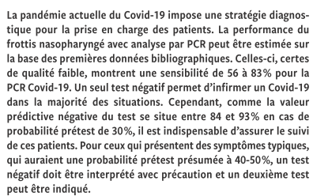

Extrait de l’article « Performance du frottis nasopharyngé-PCR pour le diagnostic du Covid-19 »
Revue Médicale Suisse n°689 (2020) www.revmed.ch

On considère dans cet exercice que :
- la sensibilité d’un test PCR est 0,83 : il s’agit de la probabilité qu’une personne malade réagisse positivement au test ;
- la spécificité d’un test PCR est 0,99 : il s’agit de la probabilité qu’une personne non-malade réagisse négativement au test.

Nous allons discuter de la fiabilité du test en observant ses résultats sur des échantillons pour lesquels on connaît la fréquence des malades.

1) On considère un groupe de 100 000 individus et on suppose que 5% d’entre eux sont malades.
a) Compléter à l’aide des données précédentes le tableau ci-dessous:
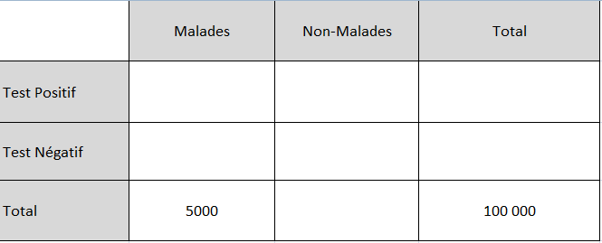

b) En déduire la probabilité qu’une personne choisie au hasard dans cette population soit malade sachant que son test est positif. On appelle cette probabilité : la valeur prédictive positive du test (notée VPP).
c) Calculer également la probabilité qu’une personne choisie au hasard dans cette population ne soit pas malade sachant que son test est négatif. On appelle cette probabilité : la valeur prédictive négative du test (notée VPN).

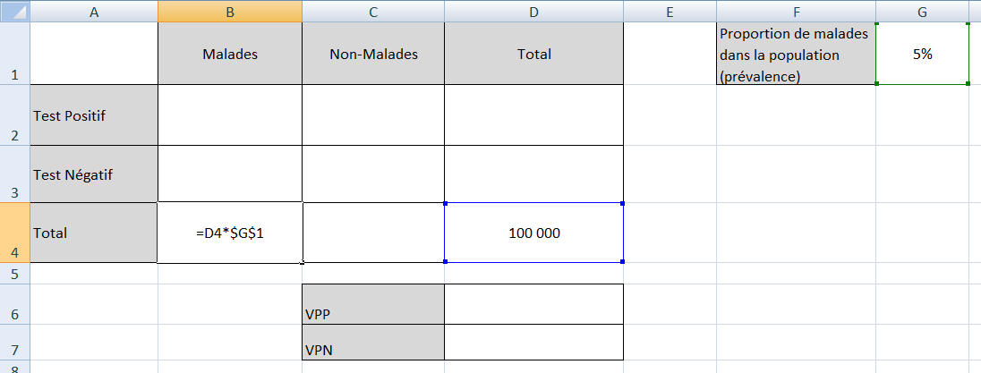
2) a) Compléter la feuille de calcul automatisée suivante de façon à pouvoir observer les VPP et VPN lorsque l’on modifie la proportion de malades dans la population totale.

b) Modifier la proportion de malades (prendre par exemple 10% ; 20% ; 1% ; 2% etc…) ; quel effet cela a-t-il sur la VPP ? et sur la VPN ?
c) Justifier qu’un tel test n’aurait pas une bonne valeur diagnostique s’il était utilisé pour un dépistage massif sur toute une population et qu’il vaut mieux limiter son utilisation à des personnes présentant des symptômes ou ayant été en contact avec des malades.
Hors du cadre de la classe, aucune reproduction, même partielle, autres que celles prévues à l'article L 122-5 du code de la propriété intellectuelle, ne peut être faite de ce site sans l'autorisation expresse de l'auteur.
www.maths-et-tiques.fr/index.php/mentions-legales

